课程简介
人力资源是现代企业最重要的资源，企业间的竞争，归根到底是人的竞争。现代管理越来越从“以事为中心”的管理模式向“以人为中心”的管理模式转变，“人高于一切”的价值理念得到越来越多的企业家的认可。现代管理者面临前所未有的挑战：如何在社会转型以及经济全球化的过程中调动每个员工的积极性以充分利用并合理开发人力资源？这就是人力资源管理所要回答的问题。
本课程主要从四大方面探讨人力资源管理的理念和方法，第一，传统人事管理向现代人力资源管理的转变；第二，现代人力资源管理的主要内涵——管理“人”的含义；第三，现代人力资源管理的主要内涵——管理“事”的含义；第四，组织的文化特征与激励的方式。

第一部分：
传统人事管理向现代人力资源管理的转变
- 转变的目的
- 传统人事管理的基本职能
- 向现代人力资源管理转变的基础与过程

第二部分：
现代人力资源管理的主要内涵
——管理“人”的含义
- 文化：管理种群、管理的旅客
- 理念：有机体与机械体；自生秩序与创生秩序；企业文化
- 知识：人力资源与物质资源的区别；人与人力资源的不可分割性；人力资源投资的特点

第三部分：
现代人力资源管理的主要内涵
——管理“事”的含义
- 结构：绩效与个人特性、组织环境之间的关系；结构影响行为；管理的系统思考模式
- 艺术：理性人与情绪人；经济人与社会人；管理水中的倒影
- 管理团队的技术：团队的基本概念；团队的基本特征；团队有效作业的条件

第四部分：
组织的文化特征与激励的方式
- 金字塔组织层级文化的迷思
- 组织运用的激励过程
- 单纯依赖外在报酬的激励方式与“组织肥胖症”
- 内在报酬的激励方式
- 企业组织中的“圈子文化”及其危害

梁钧平教授简介

梁钧平教授现任北京大学光华管理学院教授、博士生导师、北京大学光华管理学院组织与战略管理系主任、北京大学国际经营管理研究所副所长、英国“国际人力资源开发”杂志中国咨询顾问（HRDI Advisory member for PRC）、北大纵横管理咨询公司董事、香港华润创业有限公司管理顾问、北大青鸟公司管理顾问、全国企业管理现代化创新成果审定委员会委员兼专家组成员等多个职位。
梁教授1983年获得中国人民大学工业经济专业经济学学士，1986年获得中国人民大学企业管理专业经济学硕士。梁教授曾任香港中文大学商学院访问学者（1989/10—1990/6），美国密西根大学商学院访问学者（1994/1—1995/1）和美国西北大学商学院访问学者（1998/1—1998/4）。
梁教授曾发表过很多专著和论文，专著如1997年北京经济日报出版的《人力资源管理》，1997年经济日报出版社出版《公司财务的决策与控制》，1998年北京教育出版社出版的《冲突与和谐的集合-经济与伦理》等。主要学术论文,如1998年第6期《经济科学》的“企业组织中的圈子文化-关于组织文化的一种假说”，1997年第2期《改革》的“市场经济的文化基础与构造主义的虚妄”，1996年第6期《管理世界》的“管理中的‘善’、‘恶’二员论质疑”；1997年《经济科学》第5期的“职业视野中的组织文化”等。
梁教授多次被大型企业委托研究项目，如1997年3月至1997年11月韩国三星集团的“三星SAMSUNG（中国）人力资源开发项目”；1999年7月至1999年9月韩国埔项制铁集团的“埔项POSCO（中国）人事劳务制度合并方案”；1995年7月至1996年3月的“香港华润创业有限公司中高层人力资源开发项目”；还有国家自然科学基金重大项目：“中国企业管理十大问题研究与对策”人力资源管理子课题；1999年9月-10月北京中鸿天房地产有限公司委托的“北京现代城员工集体跳槽案例分析、公司内部管理改进方案”，以及2000年2月-10月北京市政府委托的“管理人才测评系统”等。

第一讲
一、课程简介
本讲主要讲授了人力资源管理的基本框架、人力资源管理的重要性以及传统人事管理向现代人力资源管理转变的目的，并介绍了课程相关要求。

二、课程目标：
- 描述人力资源的基本内容
- 了解人力资源管理的重要性
- 描述知识经济的含义和特性
- 理解降低组织决策失误率的重要措施

三、要点提示：

有形资源Tangible Resouces、无形资源Intangible Resouces、容易模仿的知识Acquirable Resouces、难以模仿的知识Tacit Resouces、知识经济、组织的扁平化、管理团队和工作团队
人力资源管理、直线管理者、职能管理者、X理论、Y理论

四、课程预习：

- 阅读指导
- 人大出版社出版的«人力资源管理»第1章
- 机械工业出版社出版的«人力资源管理»第1章

- 阅读笔记

课程重点
_________________________________________________________________
_________________________________________________________________
_________________________________________________________________
_________________________________________________________________
_________________________________________________________________
_________________________________________________________________

课程难点
_________________________________________________________________
_________________________________________________________________
_________________________________________________________________
_________________________________________________________________
_________________________________________________________________
_________________________________________________________________

疑难问题:
_________________________________________________________________
_________________________________________________________________
_________________________________________________________________
_________________________________________________________________
_________________________________________________________________
_________________________________________________________________
_________________________________________________________________

体会:
_________________________________________________________________
_________________________________________________________________
_________________________________________________________________
_________________________________________________________________
_________________________________________________________________
_________________________________________________________________

五、课程学习
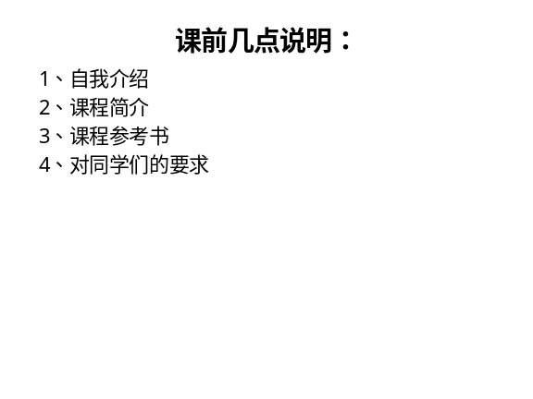 | Notes______________________________  ___________________________________  ___________________________________  Q&A_______________________________  ___________________________________  ___________________________________  ___________________________________
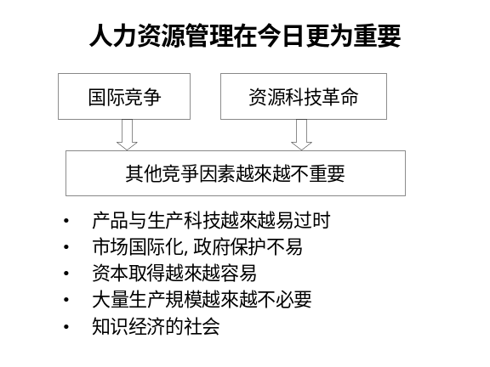 | Notes______________________________  ___________________________________  ___________________________________  Q&A_______________________________  ___________________________________  ___________________________________  ___________________________________
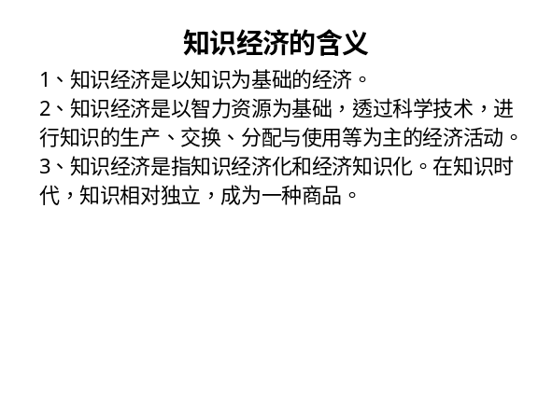 | Notes______________________________  ___________________________________  ___________________________________  Q&A_______________________________  ___________________________________  ___________________________________  ___________________________________
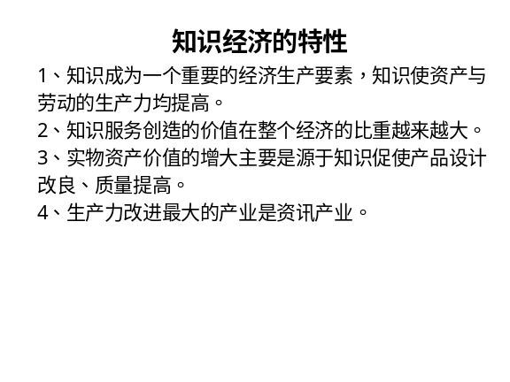 | Notes______________________________  ___________________________________  ___________________________________  Q&A_______________________________  ___________________________________  ___________________________________  ___________________________________
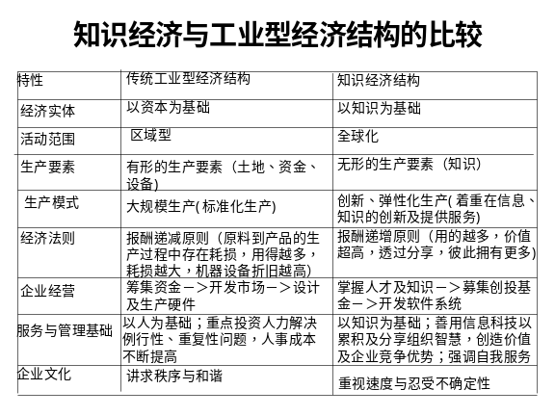 | Notes______________________________  ___________________________________  ___________________________________  Q&A_______________________________  ___________________________________  ___________________________________  ___________________________________
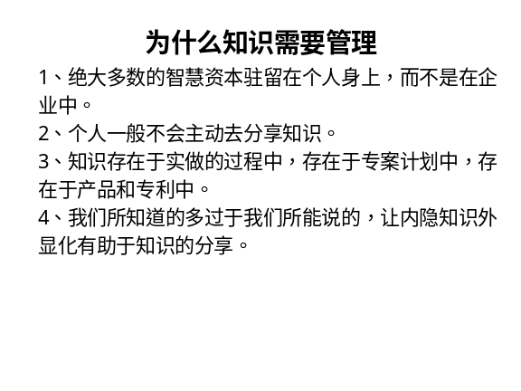 | Notes______________________________  ___________________________________  ___________________________________  Q&A_______________________________  ___________________________________  ___________________________________  ___________________________________
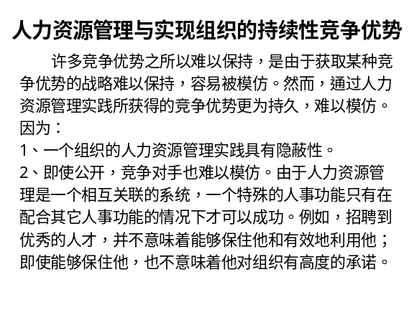 | Notes______________________________  ___________________________________  ___________________________________  Q&A_______________________________  ___________________________________  ___________________________________  ___________________________________
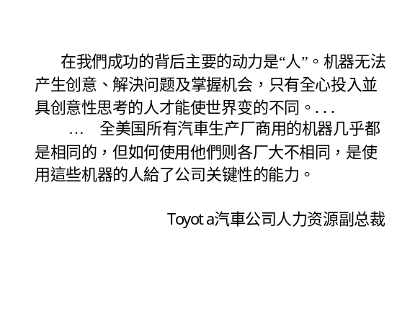 | Notes______________________________  ___________________________________  ___________________________________  Q&A_______________________________  ___________________________________  ___________________________________  ___________________________________
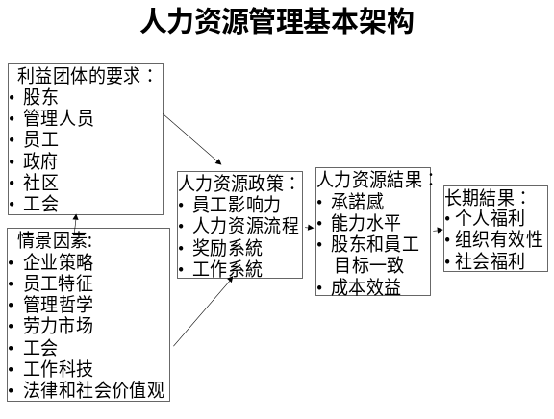 | Notes______________________________  ___________________________________  ___________________________________  Q&A_______________________________  ___________________________________  ___________________________________  ___________________________________
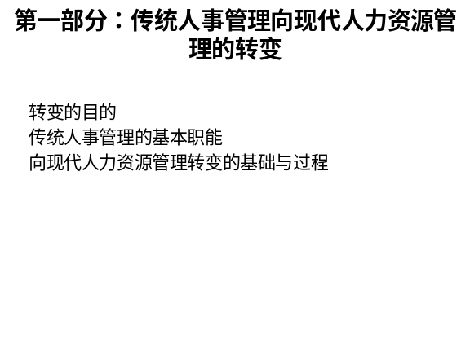 | Notes______________________________  ___________________________________  ___________________________________  Q&A_______________________________  ___________________________________  ___________________________________  ___________________________________
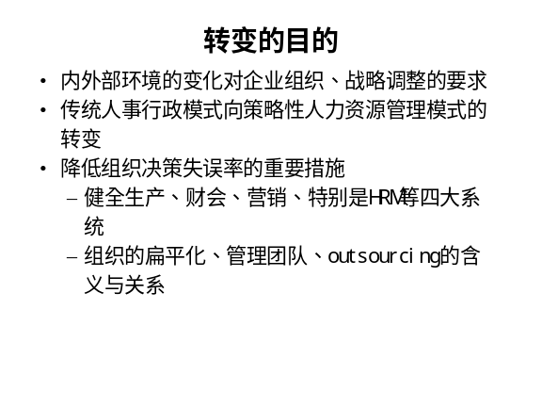 | Notes______________________________  ___________________________________  ___________________________________  Q&A_______________________________  ___________________________________  ___________________________________  ___________________________________
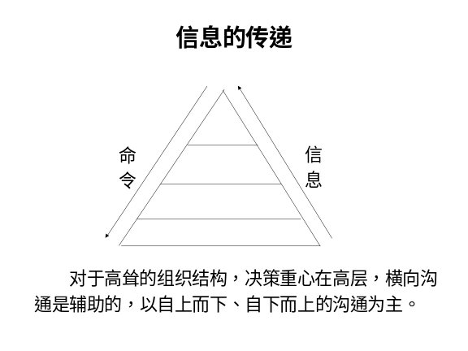 | Notes______________________________  ___________________________________  ___________________________________  Q&A_______________________________  ___________________________________  ___________________________________  ___________________________________
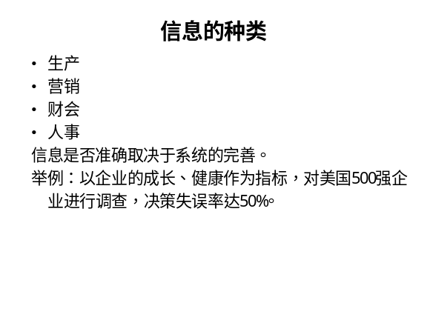 | Notes______________________________  ___________________________________  ___________________________________  Q&A_______________________________  ___________________________________  ___________________________________  ___________________________________
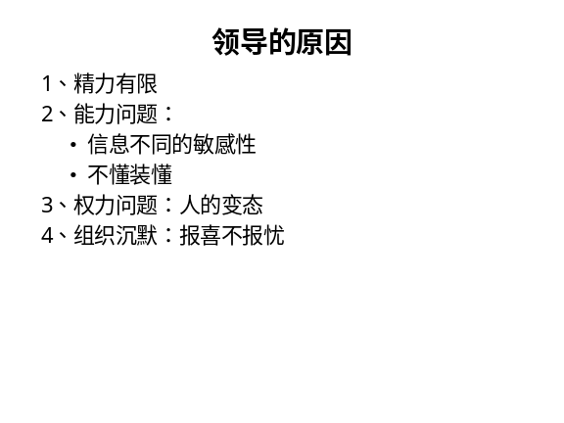 | Notes______________________________  ___________________________________  ___________________________________  Q&A_______________________________  ___________________________________  ___________________________________  ___________________________________
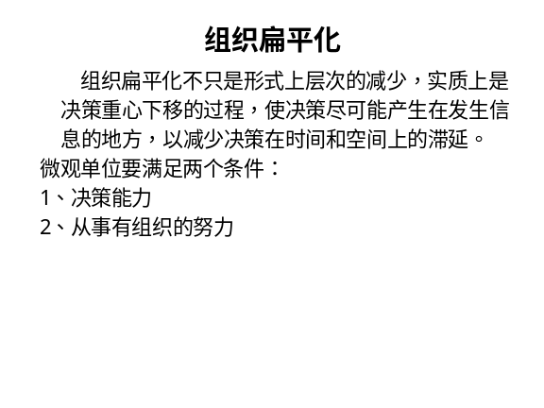 | Notes______________________________  ___________________________________  ___________________________________  Q&A_______________________________  ___________________________________  ___________________________________  ___________________________________
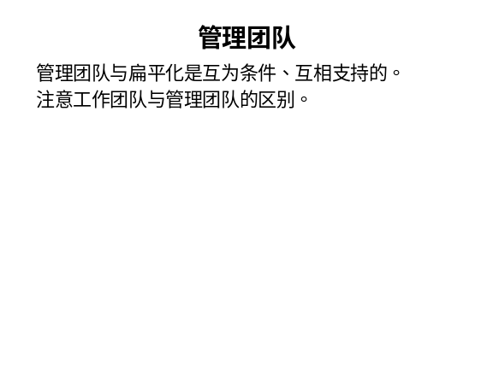 | Notes______________________________  ___________________________________  ___________________________________  Q&A_______________________________  ___________________________________  ___________________________________  ___________________________________

六、个人学习问题归纳
______________________________________________________________________________________________________________________________________________________________________________________________________________________________________________________________________________________________________________________________________________________________________________________________________

七、本讲思考题
请思考下列问题，并登陆网校，在“课程讨论室”参加讨论。
    - 人力资源管理如何帮助组织获取竞争优势？
    - 高层管理者、一线经理和人力资源专业人员在人力资源管理中应该扮演的角色有什么不同？
    - 组织的扁平化、管理团队与外包之间有哪些联系？

- 学习提示：为了了解你对本讲基本内容的掌握情况，现在可以登陆网校，做一下本讲的自测习题。

本节课已经学习完毕。你可以进入下一个小节的学习。→

